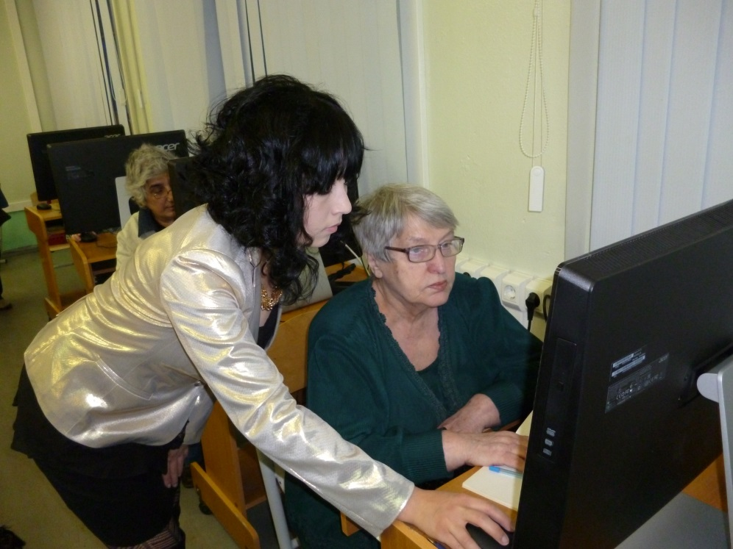
Проект
С компьютером на «Ты»

Координатор проекта: Куздыбаева Гульнара Сергеевна, заместитель директора по ВР МБОУ СОШ№19 г. Заполярный, тел. 89113298896
Авторы проекта: Алтынаманова Даяна Радиковна, учащаяся 11 В класса МБОУ СОШ №19 г. Заполярный
Ивлева Эльвира Сергеевна, учащаяся 11 В класса МБОУ СОШ №19 г. Заполярный
Географическое пространство: Мурманская область, Печенгский район, г.Заполярный
Сроки реализации проекта: январь – февраль 2015 г.
Проблема:
В декабре 2014 года к нам в школу обратилась пожилая женщина. Она рассказала, что является опекуном учащегося нашей школы и попросила помочь ей разобраться с электронной школой, также попросила объяснить, как находить информацию на сайте школы. Мы попытались ей объяснить, но выяснилось, что женщина не может даже включать компьютер, не то, что мышку держать. Тогда мы ей предложили обратиться в городскую библиотеку, где проводятся курсы по обучению граждан компьютерным навыкам, но она сказала, что была там и ей не помогли. Что курсы эти рассчитаны на людей, которые имеют уже какие-то элементарные умения обращаться с компьютером. В итоге она грустно посмотрела на нас, вздохнула и ушла, а мы остались в растерянности. Мы подумали, как много таких одиноких пожилых людей, которым некому помочь, подсказать, научить обращаться с компьютером. Это проблема не могла оставить нас равнодушными, и мы решили помочь таким людям.
Пояснительная записка
Компьютер давно уже стал неотъемлемой частью нашей жизни. Правда, далеко не все умеют им пользоваться. Пожилые люди, например, весьма далеки от всего этого.
Особенно одинокие, пожилые очень нуждаются не только в обучении современным компьютерным технологиям, но и в общении, как живом, так и виртуальном. «Молодым» пенсионерам, только что ушедшим на пенсию, часто бывает очень трудно перестроиться и приспособиться к новому ритму незаполненной ежедневной работой жизни.
Иногда в силу жизненных событий пожилые люди становятся опекунами учащихся школ, и они не могу чувствовать себя свободно в условиях современной школы. Необходимо их научить компьютерным навыкам, чтобы получив базовые знания работы на компьютере, они начинали осваивать все новые и новые программы, которые позволят им общаться с родными и знакомыми, а в некоторых случаях – вернуться в трудовой коллектив, вновь почувствовать себя важным и востребованным членом общества. Компьютер для пенсионеров является необходимым устройством, так как позволяет упростить жизнь.
Обучение компьютеру пенсионеров не требует повышенной нагрузки внимания со стороны преподавателя, поскольку пожилые люди лучше, чем кто-либо другой умеют сосредоточиться на изучаемом предмете и не отвлекаться на другие мысли. Тем ни менее, старшее поколение все-таки до конца не уверено в своих силах, поскольку считает, что новые знания лучше даются молодым.
И все-таки эта проблема решаема, если выбрать грамотный подход и правильный метод обучения пожилых людей.
Цель
Оказание помощи пожилым людям в получении необходимых знаний и навыков, требующихся для работы на компьютере и в сети Интернет.
Задачи
- Провести опрос на выявление целевой аудитории;
- Изучить литературу;
- Определить методики обучения пенсионеров;
- Создать группу обучающихся;
- Рассчитать финансовые затраты;
- Определить источник финансирования;
- Реализовать проект на практике.
Управление и кадры
Координатор проекта: Куздыбаева Гульнара Сергеевна, заместитель директора по ВР МБОУ СОШ№19 г. Заполярный
Авторы проекта:
- Алтынаманова Даяна Радиковна, учащаяся 11 В класса МБОУ СОШ №19 г. Заполярный
- Ивлева Эльвира Сергеевна, учащаяся 11 В класса МБОУ СОШ №19 г. Заполярный
Благополучатели: пожилые жители города
План реализации проекта
этапы проектирования | мероприятия | ответственные | сроки | Финансирование и материальный ресурс
подготовительный | Проведение опроса среди пожилых людей.  Составление обучающего курса  Набор группы (информированность населения города) | Зам.дир. по ВР, зам. Дир. По информатизации,  Алтынаманова Д.  Ивлева Э., зам.дир. по ВР | 1.01.15  от 1.01.15 до 5.01.15  от 1.01.15 до 5.01.15 | Компьютер с доступом в интернет, принтер, бумага для опросных листов
Основной (реализация) | Занятие 1 и 2: Знакомство с  устройством и принципами работы ПК. Правила работы с мышью. Создание папки.  Занятие 3 и 4: Создание офисных программ (Word). Работа с горячими клавишами. Работа с носителями .  Занятие 5 и 6:  Знакомство с интернет ресурсами  Способы доступа в интернет. Основные интернет браузеры. Поисковые системы.  Занятие 7 и 8: Вредоносные программы  Общение в Internet через E-mail  Занятие 9 и 10:  Регистрация в Skype и социальных сетях, выход на сайт школы и электронную школу.  Занятие 11 и 12: Знакомство с форумами по интересам и городскими сайтами. Скачивание мультимедийной информации.  Занятие 13 и 14:  Оплата коммунальных и иных услуг  Занятие8 Электронные очереди: запись на прием.  Занятие 15 и 16: Заказ товаров через интернет.  Занятие 17 и 18: подведение итогов, повторение и закрепление пройденного материала. Создание поздравительных открыток к 8 марта. | Алтынаманова Д.  Ивлева Э.  Алтынаманова Д.  Ивлева Э.  Алтынаманова Д.  Ивлева Э.  Алтынаманова Д.  Ивлева Э.  Алтынаманова Д.,  Ивлева Э. | С 9.01.15 до 28.02.15 | Компьютерный класс, мультимедийное оборудование, компьютеры с доступом в интернет
этап подведения итогов и рефлексия | Проведение анкетирования для проверки усвоенных знаний  Организация чаепития | Алтынаманова Д и Ивлева Э. | 28.02.15 | Компьютерный класс, мультимедийное оборудование, компьютеры с доступом в интернет, принтер, листы для анкет
Сроки реализации
Январь и февраль 2015 года
Содержание и механизм реализации
Стадии проекта
1 стадия.
С чего же мы начали? Провели опрос среди населения пожилого возраста с целью определения проблем и перспектив по формированию информационной грамотности пожилых людей.
В опросе участвовали 25 человек в возрасте от 50 до 81 года.
На первый вопрос «Считаете ли Вы, что современный пожилой человек должен обладать навыками пользования компьютером? » 100% респондентов выбрали вариант «Да» что, безусловно, означает, заинтересованность граждан в подобном обучении.
На второй вопрос «Считаете ли Вы, что необходимо обучать пожилых людей компьютерной грамотности?» на этот вопрос все единогласно ответили «Да».
Третий вопрос был призван выявить, что именно интересно пожилым людям. Ответы были таковы: 70% респондентов отдали своё предпочтение общению в социальных сетях и Skype, поиску информации, получению консультаций и оплате коммунальных услуг.
50% пожилых людей указали, что хотели научиться работе с документами. А также были варианты ответов «просмотр государственных сайтов» и «просмотр фильмов» их указали 30% людей соответственно. Стоит отметить, что из всех опрошенных было примерно 40% людей, которые на вопрос «чему должны быть посвящены занятия выбирали почти все варианты из имеющихся, что может говорить о большой мотивированности к подобным курсам.
2 стадия
После того, как мы убедились в существовании данной проблемы, мы обратились к заместителю директора по информатизации Бовиной Анжелики Владимировне за помощью в составлении обучающего курса. Курс обучения рассчитан на людей с минимальными навыками пользования компьютером или вообще для новичков.
Был составлен план реализации проекта
3 стадия
Далее мы обратились к директору школы Меркушевой Татьяне Владимировне за разрешением заниматься в компьютерном кабинете школы.
Затем жители города были информированы, через интернет ресурсы, а также доски объявлений в городе, о наборе пожилых людей для обучения их компьютерной грамотности.
К нам обратилось 10 человек, только один из них имел минимальные навыки обращения с компьютером, остальные не умели его даже включать.
4 стадия
В неделю мы проводили три занятия, весь курс обучения был рассчитан на 18 занятий, по окончании которых было проведено анкетирование. Целью его, являлось узнать, вырос ли уровень компьютерной грамотности по окончанию курса.
В опросе участвовали пожилые люди прошедшие обучение.
На первый вопрос: «Какие навыки Вам удалось приобрести в течение прохождения обучающего курса» - ответы распределились примерно в равном соотношении. Можно только отметить, что пенсионеры ответили, что лучше всего они научились работать с документами (90%) и оплачивать коммунальные услуги через интернет (60%). Самым малоподдерживаемым вариантом ответа был «заказывать покупки через интернет», вызвано это малой заинтересованностью пожилых к такого рода покупкам (возможно из-за недоверия) Когда был вопрос оценить по пятибалльной шкале уровень организации и проведения обучающих курсов – исключительно все дали отличную оценку.
Следующий вопрос был скорее просьбой дать отзывы и предложения по поводу обучающих курсов: 60% людей просто благодарили за проделанную работу, говорили, что много нового узнали, 40% благодарили и просили продлить ещё занятия особенно практическую часть. Так же им предложено было оценить курсы по пятибалльной системе и все оценили в пять баллов.
Так же по окончании курсов, обучающиеся должны были создать поздравительную открытку своим близким, в которой информация будет из интернета, текст обработан по определённым требованиям. С этой задачей справились все без исключения, что говорит о том, что обучающиеся хорошо владеют теми навыками работы с компьютером, которым их обучали. По данным результатам можно сказать, что процент усвоенной информации был увеличен по всем диагностируемым показателям.
Заключение
Действительно проблема социальной изолированности стоит очень остро перед этой возрастной группой людей, но решить ей можно, с помощью обучения современным компьютерным технологиям. Уже на первых этапах с введения проекта «С компьютером на «Ты»» понятно, что он не просто жизнеспособен, а имеет большой успех среди пожилого населения. Положительная динамика обучения наблюдается по всем диагностируемым показателям. Нельзя не учитывать устные благодарственные отзывы от пенсионеров: для них это не только обучение компьютеру, но также это способ скрасить свой досуг с пользой. Пенсионерам очень приятно, что они теперь могут сидеть в социальных сетях на равных с внуками. А некоторые гордятся, что им удаётся узнать даже больше, чем знают их дети. К сожалению, не у всех есть возможность закреплять дома полученные знания, так как не у всех пожилых есть дома компьютер или ноутбук. Это, к сожалению один из самых тормозящих, процесс обучения, факторов. Однако, большая часть людей, посещающих курсы, желают или планируют в ближайшее время покупку компьютера, а это даёт надежду, что курсы обучения прошли не зря, и полученные знания будут применены на практике.
Технические ресурсы
Компьютерный класс, мультимедийное оборудование, компьютеры с доступом в интернет, принтер, листы для анкет.
Результаты
Качественные результаты проекта:
- Проведение анкетирования до и после прохождения курсов, с целью получения качественных и количественных результатов по проведению курсов;
- Снятие барьеров в общении, расширение зоны общения пожилых людей;
- Уверенное пользование ПК;
- Практическое использование пенсионерами государственных услуг, предоставляемых в электронном виде;
- Свободное владение общением в социальных сетях;
- Умение организовать свой досуг по средствам Интернета.
Количественные результаты:
- Был разработан и апробирован курс обучения пожилых людей.
- Составлены и проведены опрос и анкета
- Было подготовлено 10 презентаций по темам проекта;
- Привлечено было 10 пожилых людей;
- Обучено было 10 пожилых людей;
- Составлены и распечатаны 10 поздравительных открыток.

Список использованной литературы
- Авдевнин С.П. «Компьютерная академия для пенсионеров» [Электронный ресурс] / С.П. Авдевнин.-2012
- Касаткина М.И. Адаптация пожилых людей к жизни в доме - интернате [Текст] // Социальное обслуживание.- 2006.- №4.- с. 9.
- Основы социальной работы. Учебник. [Текст] / Под ред. П.Д. Павленка. М., 2001

Приложение №1
Уважаемые горожане, просим Вас ответить на вопросы с целью определения проблем и перспектив по формированию информационной грамотности пожилых людей. Ваши ответы будут использованы в обобщенном виде.
1. Считаете ли Вы, что современный пожилой человек должен обладать навыками пользования средствами информационной коммуникации: телефон, компьютер, планшет?
1.1 да
1.2 нет
1.3 не задумывался
2. Считаете ли Вы, что необходимо обучать пожилых людей возможностям применения современной коммуникации в быту?
- Да
- Нет
- не задумывался
5. Чему должны быть посвящены занятия?
- обучение работе с документами
- обучение общению в социальных сетях и в Skype
- поиск информации
- получение консультаций
- оплата коммунальных услуг
- просмотр государственных сайтов
- просмотр фильмов
- другое_____________________________________________________
Спасибо за участие.

Приложение№2
Просим Вас ответить на вопросы, с целью определения степени удовлетворённости участия в обучающем курсе «Компьютерная грамотность в быту».
1. Какие навыки Вам удалось приобрести в течение прохождения обучающего курса?
1.1 работа с документами
1.2 сохранение документов на разные электронные носители
1.3 общение с друзьями, бывшими коллегами с помощью e-meil
1.4 общение в социальных сетях и в Skype
1.5 поиск информации по интересам
1.6 получение on-line консультаций
1.7 оплата коммунальных услуг
1.8 просмотр официальных сайтов органов власти
1.9 просмотр фильмов
1.10 заказ покупок и услуг
1.11 ___________________________________________________________
2. Оцените уровень организации и проведения обучающих курсов по пятибалльной шкале:
1
2
3
4
5
3. Ваши отзывы и предложения ________________________________

Приложение №3

Смета
Наименование запрашиваемых ресурсов | Источник предоставления ресурсов | Собственный вклад | Стоимость
Компьютерный класс, мультимедийное оборудование,  компьютеры с доступом в интернет, принтер | Директор школы №19 г. Заполярный | Бумага А-4 | 200р.

Приложение №4
Фотоотчёт
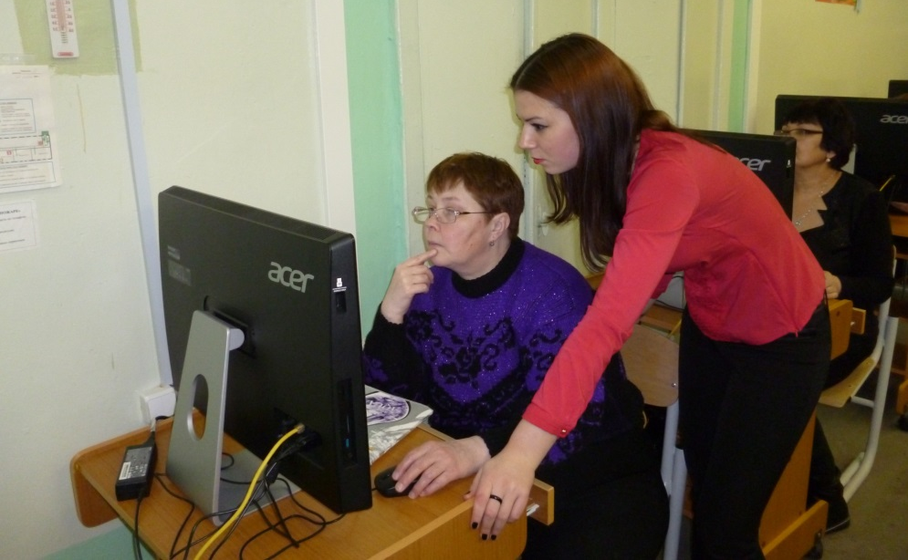

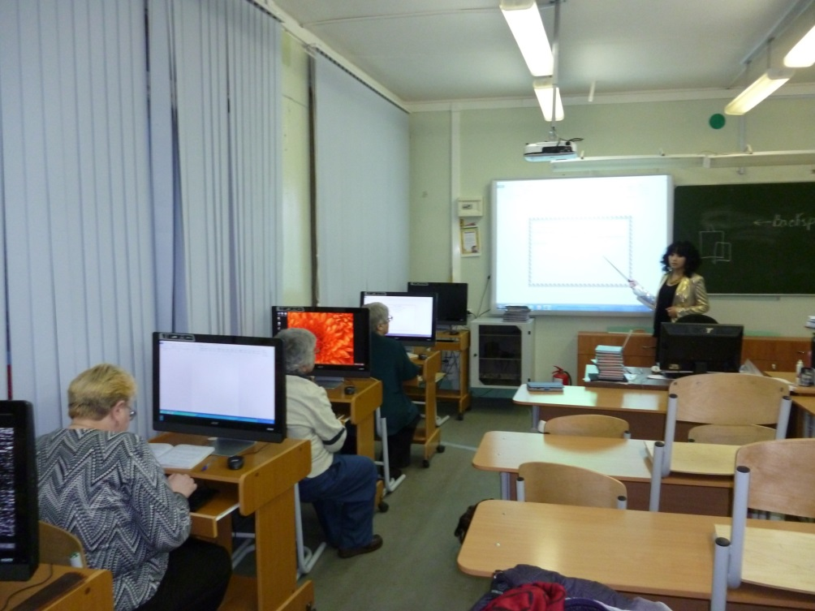
Консультация у заместителя директора по информатизации Бовиной А.В.
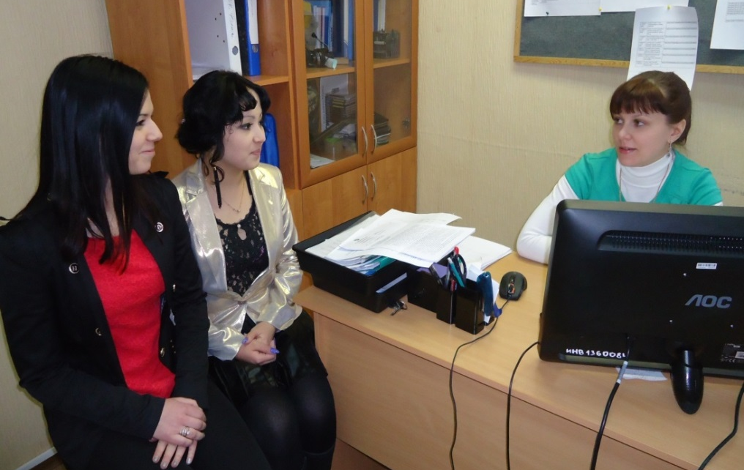
Составление плана реализации обучающих курсов
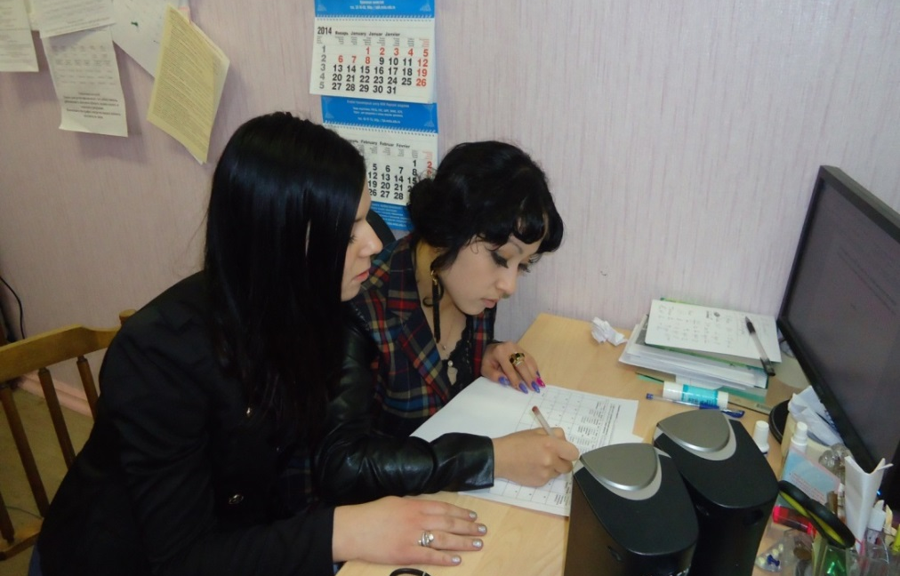
Приём у директора МБОУ СОШ №19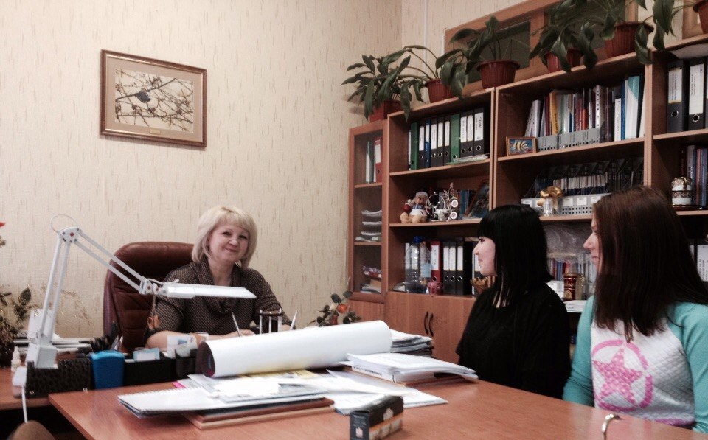
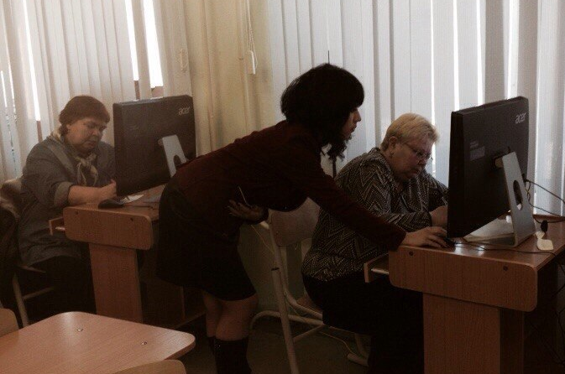

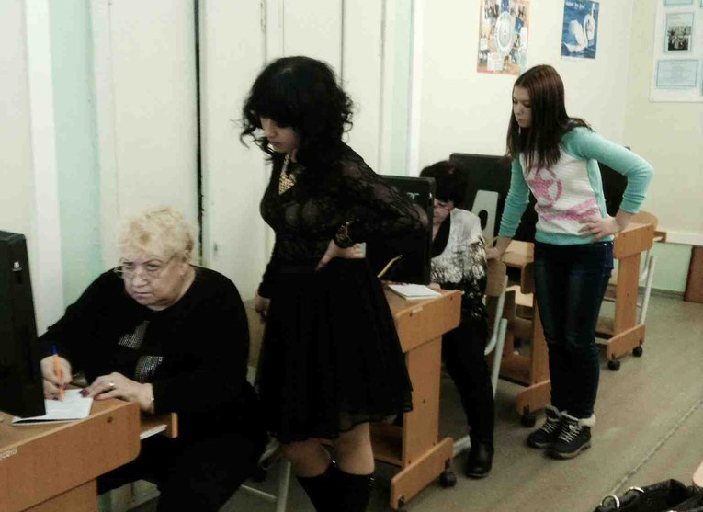

Завершение проекта

Приложение № 5
МБОУ СОШ №19 г. Заполярный

Программа обучающего курса
для людей не имеющих навыков обращение с компьютером

Авторы:
Куздыбаева Г.С.
Алтынаманова Д.
Ивлева Э.
Бовина А.В.

2015г.
Пояснительная записка
Данные курсы рассчитаны на людей с минимальными компьютерными навыками. Это краткосрочное обучение, рассчитанное на 18 занятий. Этот обучающий курс включает в себя основы по формированию компьютерной грамотности.
Занятие №1 и №2
Компьютерная мышка – незаменимый инструмент. Она здорово нам поможет в управлении компьютером. Это очень простое устройство и освоить его нам не составит никакого труда.
В магазине вы можете найти очень странные мышки , которые имеют кучу кнопок и колесиков. Но я за простоту, поэтому сам пользуюсь самой простой мышкой и вам рекомендую начать именно с нее . Ну а потом, когда освоитесь, то подберете себе мышку по руке и по душе.
Самая простая компьютерная мышь имеет две кнопки — левую и правую, а также колесико, которое часто выступает в роли третьей кнопки, так как его можно нажимать, а не только вращать. При работе на компьютере наиболее часто используются именно левая и правая кнопки мыши. Левую кнопку будем считать основной, а правую вспомогательной и вот почему. С помощью левой кнопки производится подавляющее большинство действий при работе на компьютере, и вы в этом вскоре убедитесь. Правая кнопка используется в основном для вызова дополнительных (контекстных) меню, в которых нам будут предлагаться дополнительные команды и функции, но об этом чуть позже.
Давайте уже начнем работу с мышкой! Положите правую руку на мышь. Не напрягайте руку. Она должна свободно лежать на столе, накрывая собой мышку. Ваш указательный палец руки лежит на левой кнопке мыши, средний — на правой. А теперь нажмите указательным пальцем на левую кнопку и отпустите. Повторите так несколько раз. Слышите щелчок? Именно поэтому и называют такое нажатие просто щелчком. Говорят: «Щелкните левой кнопкой мыши». Еще используется слово «клик», которое произошло от английского существительного click, что значит щелчок или глагола to click — щелкать. Вот так из английских слов рождаются русские — кликать, что значит щелкать и клик, что, как вы поняли, означает щелчок.
Поэтому когда я говорю: «кликните левой кнопкой мыши» что я имею в виду? Правильно! Я говорю, что нужно один раз нажать левую кнопку мыши.
Теперь немного усложним. Если вы один раз щелкните (кликните) левой кнопкой мыши, то это будет однократный (одинарный) клик (щелчок). И это ОЧЕНЬ важно, потому что компьютер различает одинарный клик от двойного и будет выполнять разные действия при этом. Многие пользователи ошибаются, делая вместо двойного щелчка (клика) два одинарных, но, как вы поняли, это совсем не одно и тоже! Практика — лучший учитель, поэтому потренируемся.
Щелкните левой кнопкой, то есть нажмите и отпустите ее. Теперь сделайте два щелчка так, чтобы между ними не было паузы. При этом не напрягайте руку и следите за тем, чтобы мышка не ерзала. Просто быстрое движение указательным пальцем и все. Получилось? Закрепим — порепетируем на компьютере!
Итак, что же такое Windows?
Как я упоминал ранее, для работы на компьютере не нужно знать его устройство или быть программистом. И все это благодаря Windows, точнее не Windows, а программам, которые получили общее название — операционные системы. Просто Windows стала самой популярной операционной системой, а так есть еще Linux, Android и Mac OS.
Что же это за чудо — операционная система и зачем она нужна.
Операционная система (сокращенно ОС) является своеобразным посредником между железяками, установленными внутри вашего компьютера, и вами. ОС — это переводчик, помогающий перевести непонятный обычным пользователям язык компьютерных устройств на русский (и не только русский). Т.е. мы отдаем команды на понятном нам языке, а операционная система переводит их на понятный компьютеру язык и наоборот.
Поскольку мы в этом курсе будет рассматривать операционную систему Windows 7, то без лишних слов переходим сразу к ней.
Сейчас нас будут интересовать только основные ее элементы, чтобы мы, познакомившись с ними, могли продолжить практиковаться в работе с мышью.
Файлы и папки
Да все очень просто. Абсолютно все, что содержится на вашем компьютере – это и есть файлы с папками, точнее папки с файлами.
Файл по сути своей – это информация, представленная в определенном виде. Например, видео-файл, аудио-файл или текстовый файл.
Проведем аналогию с реальным миром. Помните кассеты? Так вот, их аналог – аудио-файлы. Видеокассеты – видеофайлы. Газеты, журналы, книги – текстовые файлы разных форматов (о форматах поговорим позже).
Книги, журналы и кассеты хранятся обычно на полках, в шкафах и ящиках. Вот и файлы обычно хранятся в папках.
Папка – это такой объект, который специально предназначен для хранения файлов. Т.е. чтобы не было бардака на компьютере можно воспользоваться виртуальными ящичками – папками.
Как и в реальном мире вы можете раскладывать свои файлы (музыкальные, видео, фотографии или книги) по папкам. С помощью папок очень удобно структурировать информацию и поддерживать порядок на компьютере.
Занятие №3 и №4
В компьютерном мире также не обойтись без инструментов, которые помогают визуализировать информацию. Эти инструменты называют программами.
Программ существует бесчисленное множество, и все они решают свои узкие или не очень узкие задачи. Есть программы, предназначенные для редактирования видео, прослушивания музыки, просмотра и редактирования изображений и т.д. и т.п.
Как было сказано выше, программа – это инструмент, а это значит, что как только появляется необходимость в новом или более специализированном инструменте, то сразу появляется и новая программа.
Так что же такое программа с точки зрения ее внутреннего устройства?
Любая программа – это набор все тех же файлов и папок. Каждый файл хранит в себе определенный объем информации, который нужен для работы программы.
Чем отличаются файлы программ от наших собственных?
Так, мы разобрались с тем, что вся наша информация на компьютере – это всего лишь файлы разложенные по папкам и поэтому работа на компьютере сводится к работе с файлами и пап
Итак, мы с вами научились пользоваться некоторыми стандартными программами Windows. Надеюсь, что они будут вам полезны, и вы будете ими постоянно пользоваться.
Сейчас я хочу рассказать о программе Проводник, которая также входит в стандартный пакет программ Windows. С этой программой вы точно будете иметь дело каждый раз при работе на компьютере. Дело в том, что программа Проводник предназначена для работы с файлами и папками.
Программу Проводник называют файловым менеджером. Думаю, что тут все понятно: менеджер – это управляющий, а значит Проводник – программа по управлению файлами.
Давайте запустим Проводник и посмотрим на структуру файлов и папок нашего компьютера. Есть несколько способов запустить Проводник.
Первый – это щелкнуть на значок программы в панели Задач .
Второй – запустить программу из папки Стандартные в меню Пуск.
И третий – вызвать контекстное меню на значке меню Пуск и из меню выбрать пункт Теперь разберемся с тем, что такое Библиотеки.
Помните, мы настраивали учетные записи пользователей? Я тогда сказал, что каждый пользователь будет иметь свое собственное пространство для хранения личной информации и это пространство будет не доступно другим пользователям. Вот именно это пространство и называется Библиотеками. По сути своей Библиотеки – это папки, которые создаются операционной системой для каждого пользователя отдельно. Доступ к этим папкам имеет только сам пользователь. В Библиотеках по умолчанию создается только четыре уже известные нам папки — Видео, Документы, Изображения и Музыка, но вы можете создать дополнительные папки при необходимости. Поскольку предполагается, что все свои основные документы вы будете хранить именно в Библиотеках, то данная папка была вынесена в область 1 программы Проводник и вы можете получить практически мгновенный доступ к вашей информации, а не копаться в папках на жестком диске.
Занятие №5 и №6
Почтовый сервер – это мощный компьютер, а как мы знаем вся информация на компьютере хранится в виде файлов. Поэтому электронный ящик – это не что иное, как некоторая область на жестком диске компьютера (дисковое пространство), выделенная под хранение входящих и исходящих писем конкретного пользователя.
Все вышесказанное означает, что все электронные письма хранятся не на вашем компьютере, а на почтовом сервере (специальном компьютере, подключенном к Интернет).
Соответственно когда человек написал письмо, указал адрес получателя и нажал кнопку Отправить, письмо по сети Интернет отправляется на конкретный почтовый сервер и попадает в ящик получателя.
Когда пользователь зайдет на почтовый сервер, он там обнаружить новое письмо и сможет его прочитать.
Обычный адрес электронной почты записывается так:
ИмяПользователя@ИмяПочтовогоСервера (домен)
Как правило, имя пользователь выбирает себе сам при регистрации ящика электронной почты. Имя почтового сервера (домена), как правило, совпадает с доменом интернет-портала (сайта), на котором пользователь зарегистрировал ящик электронной почты.
Имя пользователя и имя почтового сервера отделяются символом «@», который получил название «собака».
У электронной почты есть неоспоримые достоинства:
- Скорость пересылки писем. Письма доставляются практически мгновенно, хотя иногда и могут возникать задержки.
- Возможность одновременной отправки одного и того же письма сразу нескольким получателям.
- Электронное сообщение (письмо) может содержать не только текст. К письму можно прикрепить файл любого формата, например, аудио, видео или фотографию.
- Простота использования. Любой человек в состоянии освоить работу с электронной почтой.
- Высокая надежность доставки электронных писем, хотя и бывают случаи, что письма не доходят до получателя.
Но есть свои недостатки:
- Практически невозможно утаить адрес вашего ящика электронной почты, поэтому очень сложно защититься от такого явления как спам (массовая рассылка писем рекламного характера, часто содержащих вирусы или имеющая цель выманить деньги или личные данные пользователя). О спаме мы подробно поговорим чуть позже.
- Ограничение на размер одного сообщения и на общий размер электронного ящика. По мере развития компьютерной техники эти ограничения становятся все менее заметными, но все же на большинстве интернет-порталов, предоставляющих возможность пользования электронной почтой, есть эти ограничения. У каждого такого сервиса ограничения свои и поэтому нужно с ними ознакомиться в информационной системе интернет-портала.
В настоящее время любой начинающий пользователь может завести свой бесплатный электронный почтовый ящик, достаточно зарегистрироваться на одном из интернет-порталов
Занятие №7 и №8

Шесть компьютерных проблем, с которыми
может столкнуться каждый пользователь!

Компьютер тормозит, зависает, самопроизвольно перезагружается, работает нестабильно и непривычно.
Компьютер отказывается загружаться, например, появляется какая-то ошибка или синий экран смерти.
При загрузке компьютера появляется баннер, блокирующий вход в систему и предлагающий ввести код разблокировки, за который нужно заплатить, отправив смс.
В браузере вместо привычного Яндекса или Google вдруг появляется Webalta, Mail.ru, Qvo6, Babylon или любая другая незваная поисковая система.
Документ, над которым вы работали не один день, вдруг перестает запускаться и появляется ошибка, указывающая на то, что файл поврежден.
Вся ваша личная информация – фотографии, подборка музыки, текстовые документы и т.д. вдруг внезапно исчезают с жесткого диска вашего компьютера…
Это лишь шесть наиболее вероятных проблем и большинство из них связаны с вирусным заражением вашего компьютера. Именно вирус или вредоносная программа могут спровоцировать подобные сбои в работе системы. Но как вирус может попасть на ваш компьютер?
Если разобраться в ситуации более детально, то выяснится, что в заражении компьютера вирусом виноват сам пользователь, поскольку по неграмотности или по незнанию он собственноручно активировал вредоносный код на своем компьютере…
85% пользователей совершают одни и те же ошибки…
А вы входите в их число?
Вот лишь несколько распространенных ошибок и заблуждений, которые приводят к большим проблемам:
Работа на компьютере без антивируса.
Установка двух и более антивирусных программ одновременно.
Использование антивирусов неизвестных разработчиков.
Отключение автоматического обновления Windows.
Работа на компьютере без установленного пароля на учетную запись Windows.
Посещение сайтов с пиратским (ломаным) программным обеспечением (так называемые варезные сайты) и скачивание программ оттуда.
Невнимательность при скачивании файлов с бесплатных файлообменнииков.
Скачивание программ не с официальных сайтов, а с сайтов-каталогов бесплатных программ.
Невнимательность при установке программ на компьютер.
Ну и напоследок – слепая уверенность в том, что если антивирус на компьютере установлен, то ничего не грозит и можно делать что угодно…
Само собой, этих ошибок и заблуждений больше. Список можно продолжать почти до бесконечности, но давайте остановимся и разберем наиболее опасное заблуждение, которое я поставил на первое место…

Можно ли обойтись без антивируса?
Все чаще я встречаюсь с мнением обычных пользователей и «специалистов», которые утверждают, что антивирус на компьютере не нужен и все что он делает – это тормозит компьютер, «сжирая» его ресурсы. Есть мнение, что антивирус ведет себя также как и вирус, поэтому он заслуживает подобного к нему отношения, то есть подлежит безжалостному уничтожению.
Еще в качестве аргумента «ПРОТИВ» антивируса часто приводят то, что на какой-то компьютерной выставке или семинаре по безопасности кучка программистов за пять минут обошла антивирусную защиту, показав всему миру, что это бесполезная программа, а индустрия антивирусных программ – это хорошо отлаженный бизнес.
Из всего вышесказанного разумным компьютеров и ноутбуков – это тоже гигантский бизнес… но не будем уходить от темы…
Я хочу привести свои доводы, почему я считаю всё вышесказанное некорректным и…
ВСЕМ начинающим пользователям
ВСЕГДА рекомендую пользоваться антивирусной защитой
Итак, поехали…
Компьютерный мир – это всего лишь отражение нашего реального мира, поэтому давайте проводить параллели.
Ваш компьютер – это ваша квартира, в которой хранятся ваши документы, фотографии, фильмы, личная и, возможно, конфиденциальная информация в виде номеров кредитных карт или номеров электронных кошельков, то есть по сути деньги. Согласны?
В вашей реальной квартире есть ценные вещи? Деньги, документы, ювелирные украшения? Вы ведь квартиру свою защищаете от проникновения извне? Так ведь?
В квартире мы ставим металлическую дверь с двумя замками и вешаем на окна решетки. Устанавливаем кодовый замок на входную дверь в подъезд, платим за систему видеонаблюдения, а также за услуги бабушки-консьержки, которая сидит внизу. Все эти мероприятия снижают риск быть ограбленным, и с этим никто спорить не будет.

Занятие № 9 и №10
Как мы уже с вами знаем, в Интернет используется технология WWW или «Всемирная паутина» — это огромное количество связанных между собой страниц. На веб-страницах есть гиперссылки . Гиперссылка – это часть текста веб-страницы, ссылающегося на другую веб-страницу или файл. При наведении указателя мыши на гиперссылку он изменяется и, как правило, гиперссылка также изменяет свой цвет. Форматирование текста гиперссылки (т.е. внешний вид текста) может быть абсолютно любым. Тут все зависит от дизайнера веб-страницы и его вкуса.
При нажатии на гиперссылку произойдет переход на другую веб-страницу, т.е. в ваш браузер будет загружена страница, на которую ведет нажатая вами гиперссылка. Вся технология WWW построена именно на этом принципе. На одной веб-странице может быть множество гиперссылок на другие страницы. Вы переходите по одной из этих гиперссылок и попадаете на следующую страницу, которая также имеет свои гиперссылки и так далее, до бесконечности.
Вот такое перемещение по Интернет с помощью гиперссылок называют серфингом. Достаточно часто можно услышать это понятие. Глагол «серфовать» означает перемещаться по страницам в Интернете в поисках какой-либо информации.
Теперь давайте разберемся с принципами поиска информации в Интернет. Как найти то, что вам интересно?
Для этого есть специальные сайты, которые еще называют поисковыми системами (сайтами) или поисковиками. Поисковиков существует огромное множество, и они используют для поиска информации в сети свои собственные технологии, но в последнее время выделились явные лидеры в этом направлении – в России это поисковые системы После того, как адрес введен, нажимаем клавишу Enter. В браузер будет загружена главная страница сайта yandex.ru.
Яндекс – это не только поисковая система, но и крупный интернет-портал. Это означает, что с помощью Яндекс можно не только производить поиск информации, но также пользоваться и другими сервисами этого сайта, которых сейчас уже более 30. Это Яндекс.Картинки (позволяет искать изображения по заданной вами теме), Яндекс.Почта (вы можете завести бесплатный ящик электронной почты), Яндекс.Карты (подробная карта России, которую вы можете просматривать онлайн и искать интересующие вас объекты в любом городе), Яндекс.Народ (вы можете бесплатно создать свой собственный сайт) или загружать на этот сервис файлы очень больших размеров, до 10 ГБ) и многие-многие другие сервисы.
Все известные поисковые системы переориентировались с поиска информации на более широкое понятие «поиска». Например, Google позволяет искать не только текстовую информацию, но и фотографии, видео, товары и т.д. Яндекс, с моей точки зрения, немного отстает от Google, но все интересные новинки неизменно внедряются и в новых сервисах Яндекса.
Чтобы найти интересующую нас информации, нужно ввести то, что мы ищем в поле поискового запроса. Давайте, например, найдем информацию о том, что такое браузер. Я введу наш поисковый запрос в соответствующее поле .
Далее нужно нажать кнопку «Найти» или просто нажать клавишу Enter. Появятся результаты поиска. Их еще называют поисковой выдачей .
На Яндексе поисковая выдача состоит обычно из нескольких страниц и внизу выводится список этих страниц по порядку . Обычно наиболее интересные сайты по искомой нами теме находятся на первых трех-пяти страницах.
На каждой странице поисковой выдачи Яндекс выводит список из десяти веб-страниц, на которых находится искомый нами текст. Также у поисковой системы есть свои алгоритмы поиска и определения того, подойдет нам эта веб-страница или нет. Те сайты, которые поисковая система считает наиболее удовлетворяющими нашему запросу, размещаются на первой странице. Причем самый подходящий сайт (по мнению Яндекса), находится на первой позиции.
Такое соответствие содержимого веб-страницы нашему поисковому запросу называют релевантностью. Можно сказать, что поисковая система размещает более релевантные сайты выше, а менее – ниже. Из этого также следует, что чем «глубже» по поисковой выдаче мы будем перемещаться, т.е. чем больше страниц поисковой выдачи мы будем просматривать, тем менее релевантные сайты мы будем на них находить.
Занятие №11 и №12
Если вы нашли интересующую вас заметку, статью или просто фрагмент текста, то вы его можете сохранить. Делается это точно таким же образом, как и при работе с текстовым документом. С помощью мыши вы выделяете тот фрагмент текста, который вам нужен, затем вызываете контекстное меню, кликнув правой кнопкой мыши, и выбираете пункт Затем вам нужно запустить программу для редактирования текста, которой вы пользуетесь, например, Блокнот или WordPad, и вставить туда фрагмент через буфер обмена, воспользовавшись контекстным меню или панелью инструментов программы.
Далее со вставленным текстом вы можете производить абсолютно любые операции по редактированию и форматированию, которые мы рассматривали ранее.
Если вам необходим сохранить изображение, находящееся на веб-странице, то сделать это также очень просто через контекстное меню. Наводим указатель мыши на изображение и нажимаем правую кнопку. В контекстном меню выбираем Сохранить картинку как…
Откроется стандартное окно Сохранить как, в котором нужно указать папку, куда будет сохранено изображение, а также можно изменить название изображения.
И еще одна хитрость, о которой хочу рассказать. При переходе по гиперссылкам на веб-страницах, новая страница может загружаться как в этой же самой вкладке, так и в новой вкладке, что позволит вам просматривать обе страницы. Способ загрузки страницы при переходе по гиперссылке (т.е. в новой или в текущей вкладке) определяет автор страницы, но вы можете всегда открывать страницу в новой вкладке. И делается это очень просто. Вам нужно щелкать на гиперссылке не левой кнопкой мышки, а нажимать колесико мыши. Колесико, помимо функции скроллинга, т.е. пролистывания содержимого страницы по вертикали, имеет возможность нажиматься и выполнять функцию третьей кнопки мыши. Вот именно это свойство колесика мы и будем использовать для открытия страниц в новых вкладка.
Занятие №13 и №14
При работе со съемными носителями информации есть нюансы, которые следует знать. Когда мы устанавливаем диск в привод оптических дисков или подключаем к USB разъему компьютера внешнее запоминающее устройство (флешку, съемный жесткий диск или кардридер с картой памяти), то в операционной системе Windows срабатывает автозапуск. Это означает, что операционная система автоматически обнаруживает новый носитель информации и, пытаясь предугадать наши действия, выводит окно со списком операций, которые мы можем провести Вы можете выбрать из списка удобное вам действие или закрыть окно Автозапуск и получить доступ к информации съемного носителя информации через программу Проводник. Кстати говоря, пункт Открыть папку для просмотра файлов как раз приведет к запуску Проводника, в котором будет отображаться содержимое съемного носителя информации.
Окно Автозапуск может у вас и не появиться. Дело в том, что возможность Windows по автоматическому запуску используют злоумышленники для активации своих вирусов и вредоносных программ на вашем компьютере. По этой причине некоторые антивирусные программы и некоторые программы, предназначенные для защиты компьютера, могут блокировать Автозапуск. В этом случае доступ к информации, находящейся на съемном устройстве, можно получить через программу Проводник.
Файлы, расположенные на оптических дисках, вы можете только копировать или запускать. Для удаления или записи информации на оптические диски нужно использовать дополнительную программу, о которой мы поговорим в дальнейшем.
Теперь давайте разберемся с тем, как правильно извлекать съемные носители информации из компьютера. Здесь есть несколько правил, которых я придерживаюсь и рекомендую их вам.
Если вы работаете с информацией, расположенной на оптическом диске, то до извлечения оптического диска из привода убедитесь, что с этого диска не запущен какой-либо файл или программа. Нет ничего страшного, если вы извлечете диск при запущенном с него файле. Просто операционная система потеряет связь с этим файлом и попросит вас снова установить диск. Т.е. никакого вреда ни диску, ни файлам на нем расположенным вы не нанесете, только потеряете немного времени на повторную установку диска и повторное его извлечение после закрытия файла.
С флешками, картами памяти и съемными жесткими дисками ситуация другая. Если вы просто извлечете устройство из разъема, то вы можете повредить информацию, которая на этом устройстве находится, а в некоторых случаях и само устройство.
Занятие № 15 и №16
После установки браузера Google Chrome, на Рабочем столе и в Панели задач будут созданы значки программы . Давайте запустим браузер Google Chrome, кликнув на любом значке.
Откроется окно программы. Давайте рассмотрим немногочисленные элементы браузера Google Chrome.
Браузеры предназначены для просмотра веб-страниц и при работе в Интернет часто возникает необходимость получить доступ к нескольким веб-страницам одновременно. Для этого в браузерах есть вкладки (вкладка обозначена цифрой 1 на рисунке . Если нужно создать новую вкладку, то достаточно нажать на кнопку, обозначенную цифрой 2 . Как мы уже знаем, для того, чтобы просмотреть веб-страницу (загрузить ее в наш браузер) нужно указать ее уникальный адрес (URL) в адресной строке (обозначена цифрой 3 на рисунке ). Соответственно, адресная строка есть на каждой открытой вкладке и в ней выводится URL загруженной в браузер в настоящий момент веб-страницы. Сама веб-страница отображается в области, обозначенной цифрой 4 .
За адресной строкой находится кнопка 5, которая предоставляет доступ к меню с многочисленными опциями и настройками браузера.
Занятие №17 и №18
Подведение итогов, анкетирование и чаепитие.

